# Bài 22: Vị trí địa lí, điều kiện tự nhiên, dân cư và xã hội Nhật Bản

**Giải Địa lí 11 Bài 22: Vị trí địa lí, điều kiện tự nhiên, dân cư và xã hội Nhật Bản**  
**Giải Địa lí 11 trang 115**   
**Mở đầu trang 115 Địa Lí 11**: Nhật Bản là một quốc đảo đông dân có cơ cấu dân số già. Người dân cần cù chăm chỉ trong lao động. Vậy đặc điểm nổi bật về tự nhiên, dân cư xã hội có ảnh hưởng như thế nào đến sự phát triển kinh tế xã hội của Nhật Bản?  
**Lời giải:**  
**- Ảnh hưởng của điều kiện tự nhiên:**  
+ Địa hình của Nhật Bản tạo thuận lợi cho phát triển ngành lâm nghiệp và du lịch nhưng cũng gây khó khăn trong giao thông vận tải. Do nằm trong vùng không ổn định của lớp vỏ Trái Đất nên Nhật Bản thường xuyên chịu ảnh hưởng của hoạt động động đất, núi lửa,... gây thiệt hại về người và tài sản.  
+ Nhật Bản có nhiều loại đất như đất pốtdôn, đất nâu, đất đỏ, đất phù sa,... thuận lợi cho phát triển nhiều loại cây trồng khác nhau.  
+Sự phân hóa của khí hậu tạo thuận lợi cho Nhật Bản đa dạng hoá cơ cấu cây trồng, vật nuôi và phát triển du lịch nhưng cũng thường xảy ra thiên tai.  
+ Sông ngòi ở Nhật Bản tạo điều kiện để phát triển nông nghiệp, du lịch và thuỷ điện, ít có giá trị trong giao thông và nguy cơ xảy ra lũ lụt vào mùa mưa.  
+ Phong cảnh tự nhiên đa dạng và tài nguyên sinh vật phong phú đã tạo thuận lợi cho quốc gia này phát triển ngành du lịch.  
+ Nhật Bản có nhiều điều kiện để phát triển các ngành kinh tế biển do có đường bờ biển dài, nguồn tài nguyên biển phong phú  
**- Ảnh hưởng của đặc điểm dân cư - xã hội:**  
+ Nhật Bản có cơ cấu dân số già, tỉ suất tăng dân số tự nhiên ở mức âm đã tạo sức ép lớn về tình trạng thiếu hụt nguồn lao động, tăng chi phí an sinh xã hội.  
+ Nhật Bản có nền văn hóa truyền thống lâu đời, đây là những tài nguyên có giá trị trong phát triển du lịch của Nhật Bản.  
  
**Câu hỏi trang 115 Địa Lí 11**: Dựa vào hình 22.1 và thông tin trong bài hãy cho biết:  
- Trình bày những đặc điểm nổi bật về vị trí địa lý của Nhật Bản.  
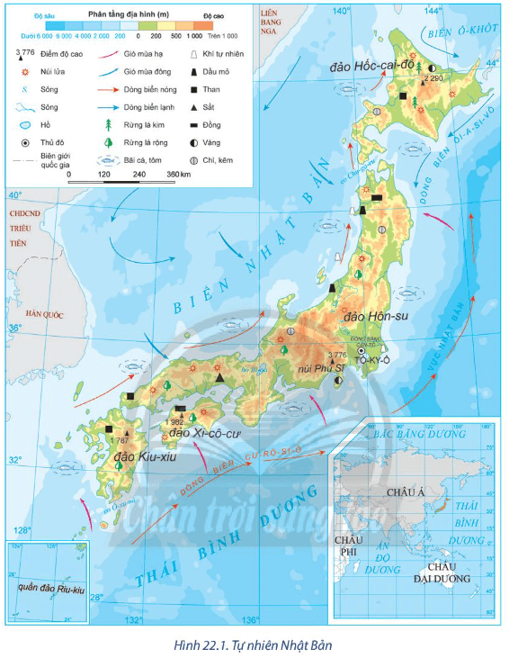  
**Lời giải:**  
**- Đặc điểm nổi bật về vị trí địa lí và phạm vi lãnh thổ**  
+ Nhật Bản là một quốc gia quần đảo, nằm trên Thái Bình Dương, ở phía đông của châu Á, có diện tích đất khoảng 378000 km2.  
+ Lãnh thổ kéo dài từ khoảng vĩ độ 20°B đến vĩ độ 45°B và từ khoảng kinh độ 123°Đ đến kinh độ 154°Đ.  
+ Quần đảo Nhật Bản có hình vòng cung dài khoảng 3800 km, gồm 4 đảo lớn là: Hốc-cai-đô, Hôn-su, Xi-cô-cư, Kiu-xiu và hàng nghìn đảo nhỏ khác.  
+ Lãnh thổ Nhật Bản được bao bọc bởi biển và đại dương, phía đông và phía nam giáp Thái Bình Dương, phía tây giáp biển Nhật Bản, phía bắc giáp biển Ô-khốt. Nhật Bản có vùng đặc quyền kinh tế rộng, đường bờ biển dài khoảng 29000 km.  
+ Nhật Bản gần các nước trong lục địa là Liên bang Nga, Trung Quốc, Hàn Quốc và Cộng hòa Dân chủ nhân dân Triều Tiên.  
  
**Câu hỏi trang 115 Địa Lí 11**: Dựa vào hình 22.1 và thông tin trong bài hãy cho biết:  
- Phân tích ảnh hưởng của vị trí địa lý đến phát triển kinh tế xã hội của Nhật Bản.  
  
**Lời giải:**  
**- Ảnh hưởng**  
+ Do lãnh thổ kéo dài trên nhiều vĩ độ nên tự nhiên Nhật Bản phân hóa khá đa dạng.  
+ Vị trí giáp biển tạo điều kiện thuận lợi để phát triển các ngành kinh tế biển, giao thương với các nước bằng đường biển. Đường bờ biển dài, bị cắt xẻ mạnh nên Nhật Bản có nhiều vũng, vịnh kín, thuận lợi xây dựng các cảng biển. Tuy nhiên, do lãnh thổ là các đảo nên việc đi lại giữa các vùng gặp nhiều khó khăn.  
+ Ngoài ra, lãnh thổ Nhật Bản nằm trên vành đai lửa Thái Bình Dương nên thường xuất hiện các hiện tượng núi lửa, động đất và sóng thần, gây ra nhiều thiệt hại về kinh tế,....  
**I. Vị trí địa lí**  
  
  
**Câu hỏi trang 115 Địa Lí 11**: Dựa vào hình 22.1 và thông tin trong bài hãy cho biết:  
- Trình bày những đặc điểm nổi bật về vị trí địa lý của Nhật Bản.  
  
**Lời giải:**  
**- Đặc điểm nổi bật về vị trí địa lí và phạm vi lãnh thổ**  
+ Nhật Bản là một quốc gia quần đảo, nằm trên Thái Bình Dương, ở phía đông của châu Á, có diện tích đất khoảng 378000 km2.  
+ Lãnh thổ kéo dài từ khoảng vĩ độ 20°B đến vĩ độ 45°B và từ khoảng kinh độ 123°Đ đến kinh độ 154°Đ.  
+ Quần đảo Nhật Bản có hình vòng cung dài khoảng 3800 km, gồm 4 đảo lớn là: Hốc-cai-đô, Hôn-su, Xi-cô-cư, Kiu-xiu và hàng nghìn đảo nhỏ khác.  
+ Lãnh thổ Nhật Bản được bao bọc bởi biển và đại dương, phía đông và phía nam giáp Thái Bình Dương, phía tây giáp biển Nhật Bản, phía bắc giáp biển Ô-khốt. Nhật Bản có vùng đặc quyền kinh tế rộng, đường bờ biển dài khoảng 29000 km.  
+ Nhật Bản gần các nước trong lục địa là Liên bang Nga, Trung Quốc, Hàn Quốc và Cộng hòa Dân chủ nhân dân Triều Tiên.  
  
  
**Câu hỏi trang 115 Địa Lí 11**: Dựa vào hình 22.1 và thông tin trong bài hãy cho biết:  
- Phân tích ảnh hưởng của vị trí địa lý đến phát triển kinh tế xã hội của Nhật Bản.  
  
**Lời giải:**  
**- Ảnh hưởng**  
+ Do lãnh thổ kéo dài trên nhiều vĩ độ nên tự nhiên Nhật Bản phân hóa khá đa dạng.  
+ Vị trí giáp biển tạo điều kiện thuận lợi để phát triển các ngành kinh tế biển, giao thương với các nước bằng đường biển. Đường bờ biển dài, bị cắt xẻ mạnh nên Nhật Bản có nhiều vũng, vịnh kín, thuận lợi xây dựng các cảng biển. Tuy nhiên, do lãnh thổ là các đảo nên việc đi lại giữa các vùng gặp nhiều khó khăn.  
+ Ngoài ra, lãnh thổ Nhật Bản nằm trên vành đai lửa Thái Bình Dương nên thường xuất hiện các hiện tượng núi lửa, động đất và sóng thần, gây ra nhiều thiệt hại về kinh tế,....  
  
  
**II. Điều kiện tự nhiên và tài nguyên thiên nhiên**  
  
  
  
**Câu hỏi trang 116 Địa Lí 11**: Dựa vào hình 22.1, hình 22.2 và thông tin trong bài, hãy:  
- Trình bày đặc điểm nổi bật về điều kiện tự nhiên và tài nguyên thiên nhiên của Nhật Bản.  
- Cho biết đặc điểm tự nhiên và tài nguyên thiên nhiên ảnh hưởng như thế nào đến việc phát triển kinh tế xã hội của Nhật Bản?  
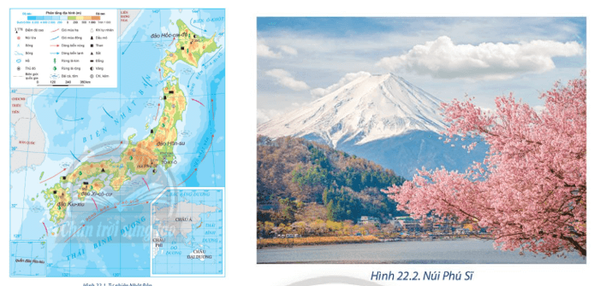  
**Lời giải:**  
**a) Địa hình và đất đai**  
- **Địa hình**  
**+ Đặc điểm:** Đại bộ phận lãnh thổ Nhật Bản là địa hình đồi núi, chủ yếu là đồi núi thấp. Một số dãy núi cao tập trung ở vùng trung tâm của đảo Hôn-su, trong đó, núi Phú Sĩ là ngọn núi cao nhất Nhật Bản. Đồng bằng nhỏ, hẹp phân bố tập trung ở ven bờ Thái Bình Dương, trong đó lớn nhất là đồng bằng Can-tô nằm trên đảo Hôn-su.  
+ **Ảnh hưởng:** Địa hình của Nhật Bản tạo thuận lợi cho phát triển ngành lâm nghiệp và du lịch nhưng cũng gây khó khăn trong giao thông vận tải. Do nằm trong vùng không ổn định của lớp vỏ Trái Đất nên Nhật Bản thường xuyên chịu ảnh hưởng của hoạt động động đất, núi lửa,... gây thiệt hại về người và tài sản.  
- **Đất đai**  
**+ Đặc điểm:** Nhật Bản có nhiều loại đất như đất pốtdôn, đất nâu, đất đỏ, đất phù sa,...; tài nguyên đất rất hạn chế với diện tích đất canh tác chi chiếm khoảng 11% diện tích lãnh thổ.  
**+ Ảnh hưởng:** thuận lợi cho phát triển nhiều loại cây trồng khác nhau; tuy nhiên, do diện tích đất canh tác rất hạn chế nên đặt ra vấn đề phải sử dụng hiệu quả tài nguyên đất.  
**b) Khí hậu:**  
**- Đặc điểm:**  
+ Phần lớn lãnh thổ Nhật Bản nằm trong vùng khí hậu ôn đới mang tính chất gió mùa, có lượng mưa lớn.  
+ Do lãnh thổ kéo dài nên khí hậu có sự phân hóa từ bắc xuống nam: phía bắc có khí hậu ôn đới, mùa đông kéo dài, khá khắc nghiệt, tuyết rơi nhiều, mùa hè ấm áp; phía nam có khí hậu cận nhiệt đới, mùa hạ nóng, mùa đông ít lạnh, thường có mưa và bão.  
+ Ngoài ra, khí hậu còn có sự phân hóa ở những khu vực địa hình núi cao.  
- **Ảnh hưởng:** Sự phân hóa của khí hậu tạo thuận lợi cho Nhật Bản đa dạng hoá cơ cấu cây trồng, vật nuôi và phát triển du lịch nhưng cũng thường xảy ra thiên tai.  
**c) Sông, hồ**  
- **Đặc điểm:**  
+ Sông: Mạng lưới sông ngòi của Nhật Bản khá dày đặc, nhưng do diện tích các đảo nhỏ và địa hình núi nên các sông thường nhỏ, ngắn và dốc. Hầu hết các sông chảy theo hướng tây bắc - đông nam, có lưu lượng nước lớn, dòng chảy mạnh. Nguồn cung cấp nước cho sông ngòi chủ yếu từ nước mưa và tuyết tan. Một số sông lớn như Sin-a-nô, Tôn,...  
+ Nhật Bản có nhiều hồ, nhưng chủ yếu là hồ nhỏ, lớn nhất là hồ Bi-oa (Biwa).  
- **Ảnh hưởng:**  
+ Sông ngòi ở Nhật Bản tạo điều kiện để phát triển nông nghiệp, du lịch và thuỷ điện, ít có giá trị trong giao thông và nguy cơ xảy ra lũ lụt vào mùa mưa.  
+ Hồ ở Nhật Bản không chỉ cung cấp nước cho đời sống và sản xuất mà còn là những địa điểm du lịch nổi tiếng.  
**d) Sinh vật**  
**- Đặc điểm:** Nhật Bản có diện tích rừng bao phủ lớn với tỉ lệ che phủ rừng đạt 68,4% (năm 2020). Rừng lá rộng chiếm ưu thế, một số ít là rừng lá kim, phân bố ở các đảo phía bắc.  
**- Ảnh hưởng:**  
+ Tài nguyên rừng lớn là điều kiện để Nhật Bản phát triển ngành lâm nghiệp.  
+ Phong cảnh tự nhiên đa dạng và tài nguyên sinh vật phong phú đã tạo thuận lợi cho quốc gia này phát triển ngành du lịch. Một số vườn quốc gia là địa điểm du lịch nổi tiếng của Nhật Bản như vườn quốc gia Phu-gi Ha-cô Ni-giu, Nic-cô, Y-ô-si-nô Cu-ma-nô,...  
**e) Khoáng sản**  
- **Đặc điểm:** Nhật Bản là nước nghèo tài nguyên khoáng sản. Khoáng sản của Nhật Bản chỉ có một số loại như: than, dầu mỏ, quặng sắt, đồng, vàng,... với trữ lượng không đáng kể, phân bố tập trung chủ yếu ở hai đảo lớn là Hôn-su và Hốc-cai-đô.  
- **Ảnh hưởng:** Để phục vụ cho sản xuất công nghiệp trong nước, Nhật Bản phải nhập khẩu hầu hết các loại khoáng sản.  
**g) Biển**  
**- Đặc điểm:**  
+ Nhật Bản có vùng biển rộng lớn thuộc biển Nhật Bản, biển Ô-khốt và Thái Bình Dương.  
+ Các vùng biển của Nhật Bản đều nằm trong khu vực hoạt động của gió mùa.  
- **Ảnh hưởng:**  
+ Nhật Bản có nhiều điều kiện để phát triển các ngành kinh tế biển do có đường bờ biển dài, nguồn tài nguyên biển phong phú: giao thông vận tải biển phát triển với nhiều cảng biển lớn như: Na-gôi-a, Ô-xa-ca, Y-ô-cô-ha-ma, Tô-ky-ô,...; vùng biển xung quanh Nhật Bản có các dòng biển nóng và lạnh gặp nhau, tạo nên những ngư trường cá lớn, tạo thuận lợi cho ngành khai thác thuỷ sản; dọc bờ biển Nhật Bản có nhiều bãi biển đẹp là điều kiện để phát triển du lịch biển.  
+ Tuy nhiên, vùng biển của Nhật Bản cũng gặp nhiều thiên tai (bão, sóng thần,...), gây thiệt hại cho đời sống và phát triển kinh tế của Nhật Bản.  
  
  
**III. Dân cư và xã hội**  
  
**Giải Địa lí 11 trang 118**  
  
**Câu hỏi trang 118 Địa Lí 11**: Dựa vào bảng 22.1, bảng 22.2, hình 22.3 và thông tin trong bài, hãy:  
- Nhận xét sự thay đổi về số dân, tỷ lệ gia tăng dân số và cơ cấu dân số theo nhóm tuổi của Nhật Bản giai đoạn 2000 - 2020.  
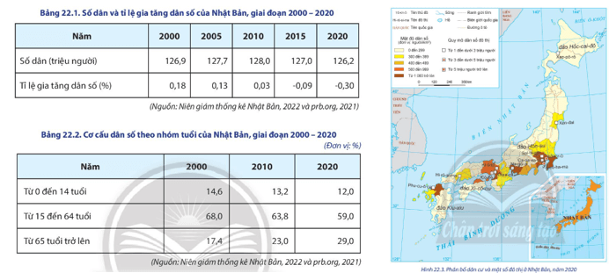  
**Lời giải:**  
- **Nhận xét** sự thay đổi về số dân, tỷ lệ gia tăng dân số và cơ cấu dân số theo nhóm tuổi của Nhật Bản giai đoạn 2000 - 2020.  
+ Nhật Bản có dân số đông, trong những năm gần đây, dân số của Nhật Bản đang có xu hướng giảm. Từ năm 2000 - 2020, dân số Nhật Bản giảm 0.7 triệu người (từ 126,9 triệu người năm 2000, xuống còn 126,2 triệu người năm 2020).  
+ Tỷ lệ gia tăng dân số rất thấp và cũng có xu hướng giảm. Trong giai đoạn từ năm 2000 - 2020, tỉ lệ gia tăng dân số tự nhiên của Nhật Bản đã giảm 0,48% (từ 0,18% năm 2000, xuống còn -0,3% năm 2020).  
  
**Câu hỏi trang 118 Địa Lí 11**: Dựa vào bảng 22.1, bảng 22.2, hình 22.3 và thông tin trong bài, hãy:  
- Trình bày đặc điểm về dân cư Nhật Bản.  
  
**Lời giải:**  
- **Đặc điểm dân cư Nhật Bản**  
+ Nhật Bản có dân số đông, với 126,2 triệu người (năm 2020), đứng thứ 11 trên thế giới. Trong những năm gần đây, dân số của Nhật Bản đang có xu hướng giảm.  
+ Tỷ lệ gia tăng dân số rất thấp.  
+ Nhật Bản có cơ cấu dân số già tỉ suất gia tăng dân số tự nhiên rất thấp, thậm chí ở mức âm.  
+ Về thành phần dân cư, người Nhật Bản chiếm khoảng 98% dân số.  
+ Mật độ dân số trung bình của Nhật Bản cao 338 người/km2 (2020). Dân cư phân bố không đồng đều, tập trung chủ yếu ở các thành phố và vùng đồng bằng ven biển.  
+ Nhật Bản có mức độ đô thị hóa cao với 92% dân số sống trong các thành thị. Nhật Bản có nhiều đô thị nối liền với nhau tạo thành các vùng đô thị như: ba vùng đô thị Can-tô, Chu-ki-ô và Kin-ki chiếm tới 60% số dân Nhật Bản.  
  
**Câu hỏi trang 118 Địa Lí 11**: Dựa vào bảng 22.1, bảng 22.2, hình 22.3 và thông tin trong bài, hãy:  
- Cho biết đặc điểm về dân cư ảnh hưởng như thế nào đến phát triển kinh tế xã hội của Nhật Bản?  
  
**Lời giải:**  
- **Ảnh hưởng**  
+ Cơ cấu dân số già, tỉ suất gia tăng dân số tự nhiên ở mức âm đã tạo sức ép lớn về tình trạng thiếu hụt nguồn lao động, tăng chi phí an sinh xã hội.  
+ Dân cư phân bố không đồng đều giữa các vùng cũng gây khó khăn trong việc sử dụng lao động và khai thác tài nguyên.  
  
  
**Luyện tập (trang 121)**  
  
  
  
  
**Luyện tập 1 trang 121 Địa Lí 11**: Lựa chọn một điều kiện tự nhiên hoặc tài nguyên thiên nhiên và hoàn thành thông tin theo bảng sau.  
  
  
  
  
Điều kiện tự nhiên và tài nguyên thiên nhiên  
  
  
Đặc điểm  
  
  
Ảnh hưởng đến phát triển kinh tế xã hội  
  
  
  
  
?  
  
  
?  
  
  
?  
  
  
  
  
**Lời giải:**  
  
  
  
  
**Điều kiện tự nhiên**  
  
  
**Đặc điểm**  
  
  
**Ảnh hưởng đến phát triển kinh tế xã hội**  
  
  
  
  
Khí hậu  
  
  
**-** Phần lớn lãnh thổ nằm trong vùng khí hậu ôn đới mang tính chất gió mùa.  
- Khí hậu có sự phân hóa từ bắc xuống nam:  
+ Phía bắc có khí hậu ôn đới;  
+ Phía nam có khí hậu cận nhiệt đới.  
- Khí hậu còn có sự phân hóa ở những khu vực địa hình núi cao.  
  
  
- Sự phân hóa của khí hậu tạo thuận lợi cho Nhật Bản đa dạng hoá cơ cấu cây trồng, vật nuôi và phát triển du lịch.  
- Thường xảy ra thiên tai, gây ảnh hưởng lớn đến đời sống và sản xuất.  
  
  
  
  
  
**Luyện tập 2 trang 121 Địa Lí 11**: Cơ cấu dân số già tác động như thế nào đến sự phát triển kinh tế xã hội Nhật Bản?  
**Lời giải:**  
- Hiện tượng già hóa dân số gia tăng phát sinh các vấn đề lớn về tăng trưởng kinh tế và chế độ phúc lợi xã hội.  
+ Do già hóa dân số và giảm tỉ lệ sinh, lực lượng lao động giảm, dẫn tới sự trì trệ của tăng trưởng kinh tế.  
+ Số người cao tuổi tăng cao sẽ dẫn tới những khó khăn trong phúc lợi xã hội liên quan tới y tế và điều dưỡng.  
**Giải Địa lí 11 trang 121**  
  
**Vận dụng trang 121 Địa Lí 11**: Hãy sưu tầm thông tin và viết một đoạn văn ngắn, tìm hiểu về đặc điểm nguồn lao động của Nhật Bản.  
**Lời giải:**  
**(*) Tham khảo)**  
Nhật Bản là quốc gia đứng thứ 11 thế giới về quy mô dân số với 126.860.301 dân năm 2019, giảm 0,27% so với năm 2018. Điều đáng lo ngại là cơ cấu dân số của Nhật Bản đang đi theo xu hướng già hóa.  
Theo phân tích của Cơ quan Nghiên cứu dân số, đến năm 2050, dân số Nhật Bản sẽ giảm xuống còn 90 triệu người, trong đó số người trên 65 tuổi dự kiến chiếm khoảng 40% và số người dưới 15 tuổi chỉ chiếm khoảng 8,5%. Trước xu thế này, một ủy ban của Nhật Bản về vấn đề xã hội lão hóa đã đề xuất định nghĩa lại khái niệm người già bằng cách nâng tuổi được công nhận là người già lên mức từ 75 tuổi trở lên.  
Nhật Bản được coi là một quốc gia có nền văn hóa đóng, không cởi mở với người nước ngoài. Trung Quốc và Triều Tiên là hai cộng đồng nước ngoài lớn nhất và lâu đời nhất, đến nay đã có thế hệ thứ ba hoặc thứ tư sinh sống tại Nhật Bản.  
Kể từ sau thời kỳ năm 1980 đến nay, nhóm di dân từ một số nơi khác cũng đến Nhật Bản. Có thể tạm chia làm hai nhóm gồm: người gốc Nhật sống tại Mỹ Latinh muốn trở về quê hương và nhóm di dân các nước và vùng lãnh thổ đến Nhật Bản để học tập, làm việc. Trong nhóm thứ hai, ngoài người Trung Quốc và Hàn Quốc, nổi bật có nhóm Đông Nam Á với các nước như: Việt Nam, Philippines, Indonesia, Thái Lan, và ngoài Đông Nam Á là: Brazil, Đài Loan (Trung Quốc), Nepal. Như vậy, có thể thấy, số người nước ngoài sinh sống tại Nhật Bản hiện nay vẫn chiếm một phần rất nhỏ trong cơ cấu dân số nước này.  
Tuy nhiên, trong bối cảnh dân số già hóa trở thành nỗi lo lớn vì thiếu hụt lao động chính là một yếu tố cản trở đà tăng trưởng của nền kinh tế, Chính phủ Nhật Bản trong vài năm trở lại đây đã bắt đầu xúc tiến các biện pháp cần thiết để thu hút lao động nước ngoài.  
**Vận dụng (trang 121)**  
**Vận dụng trang 121 Địa Lí 11**: Hãy sưu tầm thông tin và viết một đoạn văn ngắn, tìm hiểu về đặc điểm nguồn lao động của Nhật Bản.  
**Lời giải:**  
**(*) Tham khảo)**  
Nhật Bản là quốc gia đứng thứ 11 thế giới về quy mô dân số với 126.860.301 dân năm 2019, giảm 0,27% so với năm 2018. Điều đáng lo ngại là cơ cấu dân số của Nhật Bản đang đi theo xu hướng già hóa.  
Theo phân tích của Cơ quan Nghiên cứu dân số, đến năm 2050, dân số Nhật Bản sẽ giảm xuống còn 90 triệu người, trong đó số người trên 65 tuổi dự kiến chiếm khoảng 40% và số người dưới 15 tuổi chỉ chiếm khoảng 8,5%. Trước xu thế này, một ủy ban của Nhật Bản về vấn đề xã hội lão hóa đã đề xuất định nghĩa lại khái niệm người già bằng cách nâng tuổi được công nhận là người già lên mức từ 75 tuổi trở lên.  
Nhật Bản được coi là một quốc gia có nền văn hóa đóng, không cởi mở với người nước ngoài. Trung Quốc và Triều Tiên là hai cộng đồng nước ngoài lớn nhất và lâu đời nhất, đến nay đã có thế hệ thứ ba hoặc thứ tư sinh sống tại Nhật Bản.  
Kể từ sau thời kỳ năm 1980 đến nay, nhóm di dân từ một số nơi khác cũng đến Nhật Bản. Có thể tạm chia làm hai nhóm gồm: người gốc Nhật sống tại Mỹ Latinh muốn trở về quê hương và nhóm di dân các nước và vùng lãnh thổ đến Nhật Bản để học tập, làm việc. Trong nhóm thứ hai, ngoài người Trung Quốc và Hàn Quốc, nổi bật có nhóm Đông Nam Á với các nước như: Việt Nam, Philippines, Indonesia, Thái Lan, và ngoài Đông Nam Á là: Brazil, Đài Loan (Trung Quốc), Nepal. Như vậy, có thể thấy, số người nước ngoài sinh sống tại Nhật Bản hiện nay vẫn chiếm một phần rất nhỏ trong cơ cấu dân số nước này.  
Tuy nhiên, trong bối cảnh dân số già hóa trở thành nỗi lo lớn vì thiếu hụt lao động chính là một yếu tố cản trở đà tăng trưởng của nền kinh tế, Chính phủ Nhật Bản trong vài năm trở lại đây đã bắt đầu xúc tiến các biện pháp cần thiết để thu hút lao động nước ngoài.  
 **Lý thuyết Địa lí 11 Bài 21: Thực hành: Tìm hiểu tình hình kinh tế xã hội Liên Bang Nga**  
**I. VỊ TRÍ ĐỊA LÍ**  
**♦ Đặc điểm**  
**- Phạm vi lãnh thổ:**  
+ Nhật Bản là một quốc gia quần đảo, có diện tích đất khoảng 378000 km2.  
+ Lãnh thổ kéo dài từ khoảng vĩ độ 20°B đến vĩ độ 45°B và từ khoảng kinh độ 123°Đ đến kinh độ 154°Đ.  
+ Quần đảo Nhật Bản có hình vòng cung dài khoảng 3800 km, gồm 4 đảo lớn là: Hốc-cai-đô, Hôn-su, Xi-cô-cư, Kiu-xiu và hàng nghìn đảo nhỏ khác.  
+ Nhật Bản có vùng đặc quyền kinh tế rộng, đường bờ biển dài khoảng 29000 km.  
**- Vị trí địa lí:**  
+ Nằm trên Thái Bình Dương, ở phía đông của châu Á.  
+ Lãnh thổ Nhật Bản được bao bọc bởi biển và đại dương, phía đông và phía nam giáp Thái Bình Dương, phía tây giáp biển Nhật Bản, phía bắc giáp biển Ô-khốt.  
+ Nhật Bản gần các nước trong lục địa là Liên bang Nga, Trung Quốc, Hàn Quốc và Cộng hòa Dân chủ nhân dân Triều Tiên.  
**♦ Ảnh hưởng**  
- Do lãnh thổ kéo dài trên nhiều vĩ độ nên tự nhiên Nhật Bản phân hóa khá đa dạng.  
- Vị trí giáp biển tạo điều kiện thuận lợi để phát triển các ngành kinh tế biển, giao thương với các nước bằng đường biển. Đường bờ biển dài, bị cắt xẻ mạnh nên Nhật Bản có nhiều vũng, vịnh kín, thuận lợi xây dựng các cảng biển. Tuy nhiên, do lãnh thổ là các đảo nên việc đi lại giữa các vùng gặp nhiều khó khăn.  
- Ngoài ra, lãnh thổ Nhật Bản nằm trên vành đai lửa Thái Bình Dương nên thường xuất hiện các hiện tượng núi lửa, động đất và sóng thần, gây ra nhiều thiệt hại về kinh tế,....  
  
**II. ĐIỀU KIỆN TỰ NHIÊN VÀ TÀI NGUYÊN THIÊN NHIÊN**  
**1. Địa hình và đất đai**  
♦ **Địa hình**  
- Đặc điểm:  
+ Đại bộ phận lãnh thổ Nhật Bản là địa hình đồi núi, chủ yếu là đồi núi thấp. Một số dãy núi cao tập trung ở vùng trung tâm của đảo Hôn-su, trong đó, núi Phú Sĩ là ngọn núi cao nhất Nhật Bản.  
+ Đồng bằng nhỏ, hẹp phân bố tập trung ở ven bờ Thái Bình Dương, trong đó lớn nhất là đồng bằng Can-tô nằm trên đảo Hôn-su.  
**- Ảnh hưởng:**  
+ Địa hình của Nhật Bản tạo thuận lợi cho phát triển ngành lâm nghiệp và du lịch nhưng cũng gây khó khăn trong giao thông vận tải.  
+ Do nằm trong vùng không ổn định của lớp vỏ Trái Đất nên Nhật Bản thường xuyên chịu ảnh hưởng của hoạt động động đất, núi lửa,... gây thiệt hại về người và tài sản.  
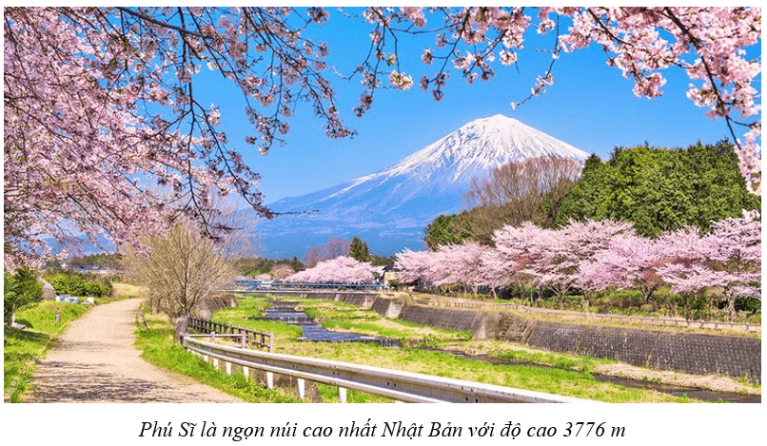  
♦ **Đất đai**  
**+ Đặc điểm:** Nhật Bản có nhiều loại đất như đất pốtdôn, đất nâu, đất đỏ, đất phù sa,...; tài nguyên đất rất hạn chế với diện tích đất canh tác chi chiếm khoảng 11% diện tích lãnh thổ.  
**+ Ảnh hưởng:** thuận lợi cho phát triển nhiều loại cây trồng khác nhau; tuy nhiên, do diện tích đất canh tác rất hạn chế nên đặt ra vấn đề phải sử dụng hiệu quả tài nguyên đất.  
**2. Khí hậu**  
♦ **Đặc điểm:**  
- Phần lớn lãnh thổ Nhật Bản nằm trong vùng khí hậu ôn đới mang tính chất gió mùa, có lượng mưa lớn.  
- Do lãnh thổ kéo dài nên khí hậu có sự phân hóa từ bắc xuống nam.  
+ Phía bắc có khí hậu ôn đới, mùa đông kéo dài, khá khắc nghiệt, tuyết rơi nhiều, mùa hè ấm áp.  
+ Phía nam có khí hậu cận nhiệt đới, mùa hạ nóng, mùa đông ít lạnh, thường có mưa và bão.  
- Ngoài ra, khí hậu còn có sự phân hóa ở những khu vực địa hình núi cao.  
♦ **Ảnh hưởng:** sự phân hóa của khí hậu tạo thuận lợi cho Nhật Bản đa dạng hoá cơ cấu cây trồng, vật nuôi và phát triển du lịch nhưng cũng thường xảy ra thiên tai.  
**3. Sông, hồ**  
♦ **Đặc điểm:**  
- Sông:  
+ Mạng lưới sông ngòi của Nhật Bản khá dày đặc, nhưng do diện tích các đảo nhỏ và địa hình núi nên các sông thường nhỏ, ngắn và dốc.  
+ Hầu hết các sông chảy theo hướng tây bắc - đông nam, có lưu lượng nước lớn, dòng chảy mạnh.  
+ Nguồn cung cấp nước cho sông ngòi chủ yếu từ nước mưa và tuyết tan.  
+ Một số sông lớn như Sin-a-nô, Tôn,...  
- Nhật Bản có nhiều hồ, nhưng chủ yếu là hồ nhỏ, lớn nhất là hồ Bi-oa (Biwa).  
♦ **Ảnh hưởng:**  
- Sông ngòi ở Nhật Bản tạo điều kiện để phát triển nông nghiệp, du lịch và thuỷ điện, ít có giá trị trong giao thông và nguy cơ xảy ra lũ lụt vào mùa mưa.  
- Hồ ở Nhật Bản không chỉ cung cấp nước cho đời sống và sản xuất mà còn là những địa điểm du lịch nổi tiếng.  
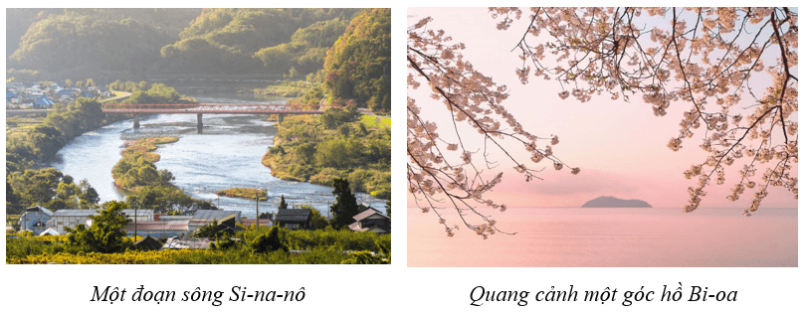  
**4. Sinh vật**  
- **Đặc điểm:** Nhật Bản có diện tích rừng bao phủ lớn với tỉ lệ che phủ rừng đạt 68,4% (năm 2020). Rừng lá rộng chiếm ưu thế, một số ít là rừng lá kim, phân bố ở các đảo phía bắc.  
- **Ảnh hưởng:**  
+ Tài nguyên rừng lớn là điều kiện để Nhật Bản phát triển ngành lâm nghiệp.  
+ Phong cảnh tự nhiên đa dạng và tài nguyên sinh vật phong phú đã tạo thuận lợi cho quốc gia này phát triển ngành du lịch. Một số vườn quốc gia là địa điểm du lịch nổi tiếng của Nhật Bản như vườn quốc gia Phu-gi Ha-cô Ni-giu, Nic-cô, Y-ô-si-nô Cu-ma-nô,...  
**5. Khoáng sản**  
- **Đặc điểm:** Nhật Bản là nước nghèo tài nguyên khoáng sản. Khoáng sản của Nhật Bản chỉ có một số loại như: than, dầu mỏ, quặng sắt, đồng, vàng,... với trữ lượng không đáng kể, phân bố tập trung chủ yếu ở hai đảo lớn là Hôn-su và Hốc-cai-đô.  
- **Ảnh hưởng:** Để phục vụ cho sản xuất công nghiệp trong nước, Nhật Bản phải nhập khẩu hầu hết các loại khoáng sản.  
**6. Biển**  
**- Đặc điểm:**  
+ Nhật Bản có vùng biển rộng lớn thuộc biển Nhật Bản, biển Ô-khốt và Thái Bình Dương.  
+ Các vùng biển của Nhật Bản đều nằm trong khu vực hoạt động của gió mùa.  
- **Ảnh hưởng:**  
+ Nhật Bản có nhiều điều kiện để phát triển các ngành kinh tế biển do có đường bờ biển dài, nguồn tài nguyên biển phong phú: giao thông vận tải biển phát triển với nhiều cảng biển lớn như: Na-gôi-a, Ô-xa-ca, Y-ô-cô-ha-ma, Tô-ky-ô,...; vùng biển xung quanh Nhật Bản có các dòng biển nóng và lạnh gặp nhau, tạo nên những ngư trường cá lớn, tạo thuận lợi cho ngành khai thác thuỷ sản; dọc bờ biển Nhật Bản có nhiều bãi biển đẹp là điều kiện để phát triển du lịch biển.  
+ Tuy nhiên, vùng biển của Nhật Bản cũng gặp nhiều thiên tai (bão, sóng thần,...), gây thiệt hại cho đời sống và phát triển kinh tế của Nhật Bản.  
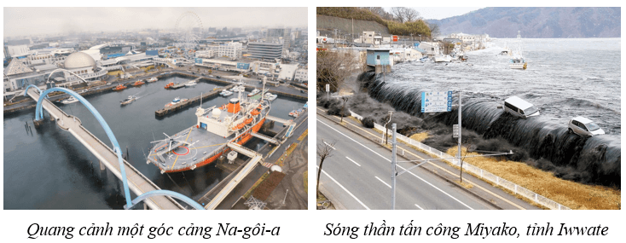  
**III. DÂN CƯ VÀ XÃ HỘI**  
**1. Dân cư**  
*- Quy mô dân số:*  
+ Nhật Bản có số dân đông với 126,2 triệu người (năm 2020), đứng thứ 11 trên thế giới.  
+ Những năm gần đây, số dân của Nhật Bản đang có xu hướng giảm.  
- *Tỉ lệ gia tăng dân số* rất thấp, thậm chí ở mức âm (-0,30% năm 2020 ).  
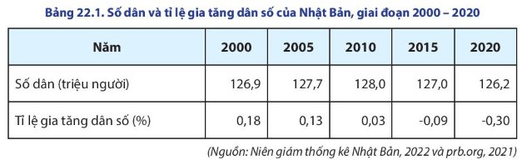  
*- Cơ cấu dân số:*  
+ Nhật Bản có cơ cấu dân số già, tỉ suất tăng dân số tự nhiên ở mức âm đã tạo sức ép lớn về tình trạng thiếu hụt nguồn lao động, tăng chi phí an sinh xã hội.  
+ Hiện nay, để giải quyết vấn đề thiếu hụt lao động, Nhật Bản tăng cường đầu tư để tự động hóa sản xuất và sử dụng lao động người nước ngoài vào làm việc, nhất là lao động từ các nước thuộc châu Á.  
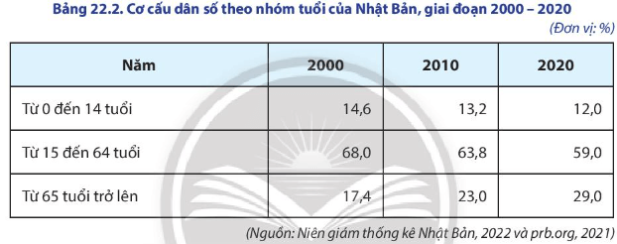  
- *Về thành phần dân cư:* người Nhật Bản chiếm khoảng 98% số dân.  
*- Mật độ dân số:*  
+ Mật độ dân số trung bình của Nhật Bản cao (338 người/km2 năm 2020);  
+ Dân cư phân bố không đồng đều, tập trung chủ yếu ở các thành phố và vùng đồng bằng ven biển.  
*- Vấn đề đô thị hóa:*  
+ Nhật Bản có mức độ đô thị hoá cao, với 92% số dân sống trong các đô thị (năm 2020).  
+ Tỉ lệ dân số thành thị của Nhật Bản bắt đầu tăng nhanh vào cuối những năm 1950, đến nay tốc độ tăng đã chậm lại.  
+ Nhật Bản có nhiều đô thị nối liền với nhau tạo thành các vùng đô thị như: ba vùng đô thị Can-tô, Chu-ki-ô và Kin-ki chiếm tới 60% số dân Nhật Bản. Trong đó, lớn nhất là vùng đô thị Can-tô gồm 23 thành phố, những thành phố lớn của vùng là Tô-ky-ô, Y-ô-cô-ha-ma, Ô-xa-ca, Na-gôi-a.  
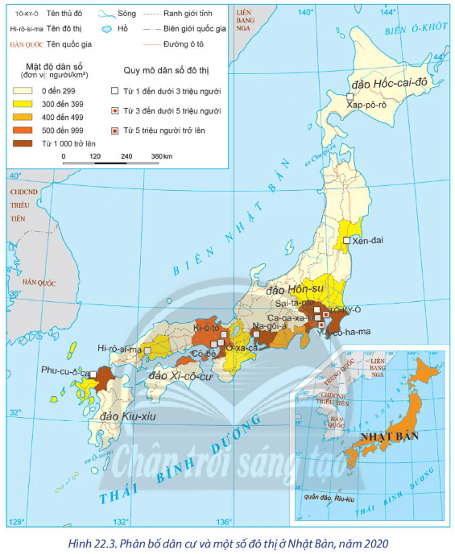  
**2. Xã hội**  
- Nhật Bản có nền văn hóa truyền thống lâu đời, mang đậm bản sắc văn hóa dân tộc, như: trà đạo, thư pháp, đấu vật Su-mô, trang phục truyền thống Ki-mô-nô, ẩm thực,... Ngoài ra, Nhật Bản còn có nhiều di tích lịch sử, danh lam thắng cảnh trên khắp đất nước. => Đây là những tài nguyên có giá trị trong phát triển du lịch của Nhật Bản.  
- Người Nhật Bản có đặc điểm chăm chỉ, có tinh thần tập thể, ý thức tự giác và kỉ luật trong công việc. Nhật Bản là một trong những nước có nền giáo dục hàng đầu thế giới.  
=> Những đặc điểm này là một trong những nguồn lực quan trọng đưa Nhật Bản trở thành một trong những cường quốc kinh tế trên thế giới.  
- Người dân Nhật Bản có mức sống cao, GNI/người khoảng hơn 40000 USD/năm (năm 2020), HDI thuộc nhóm rất cao (0,923 năm 2020), hệ thống y tế rất phát triển, thực hiện chế độ bảo hiểm y tế bắt buộc đối với mọi người dân.  
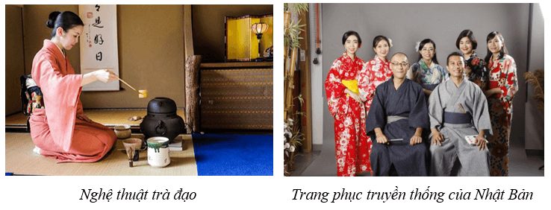  
**Xem thêm lời giải bài tập Địa lí lớp 11 Chân trời sáng tạo hay, chi tiết khác:**   
Bài 23: Kinh tế Nhật Bản  
Bài 24: Tìm hiểu về hoạt động kinh tế đối ngoại Nhật Bản  
Bài 25: Vị trí địa lí, điều kiện tự nhiên, dân cư và xã hội Trung Quốc  
Bài 26: Kinh tế Trung Quốc  
Bài 27: Thực hành: Tìm hiểu sự thay đổi của nền kinh tế tại vùng duyên hải Trung Quốc